**Шило Елисавета Михасёва (Szyłowna Elżbieta)**

29 мая 1793 г – крещение (НИАБ 136-13-894, лист 19об, №45/1793-р (ориг)), (РГИА 823-2-18, лист 247об,№22/1793-р (коп)).

**НИАБ 136-13-894:** Лист 19-об. **Метрическая запись №45/1793-р (ориг).**

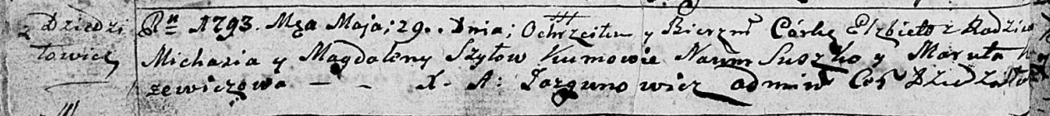

Дедиловичская Покровская церковь. 29 мая 1793 года. Метрическая запись о крещении.

Szyłowna Elżbieta – родителей с деревни Дедиловичи.

Szyło Michaś – отец.

Szyłowa Magdalena – мать.

Suszko Naum - кум.

Karżewiczowa Maruta - кума.

Jazgunowicz Antoni – ксёндз.

**РГИА 823-2-18:** Лист 247об. **Метрическая запись №22/1793-р (коп).**

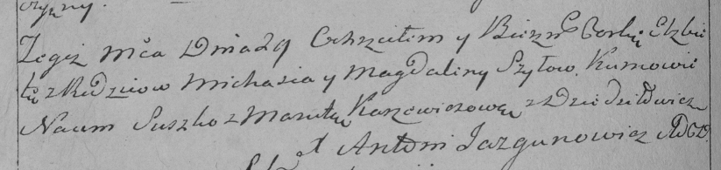

Дедиловичская Покровская церковь. 29 мая 1793 года. Метрическая запись о крещении.

Szyłowna Elżbieta – дочь родителей с деревни Дедиловичи.

Szyło Michaś – отец.

Szyłowa Magdalena – мать.

Suszko Naum – кум.

Karżewiczowa Maruta – кума.

Jazgunowicz Antoni – ксёндз.